朱喆 动物园考核文档

目录：

1. 流程图
2. [登录界面](动物园考核流程图-登录界面.drawio.png)
3. [院长](动物园考核流程图-动物园院长.drawio.png)
4. [饲养员](动物园考核流程图-饲养员界面.drawio.png)
5. [普通用户](动物园考核流程图-普通用户界面.drawio.png)
6. 功能截图
7. 数据库

一．流程图

二．功能截图

1.登录界面

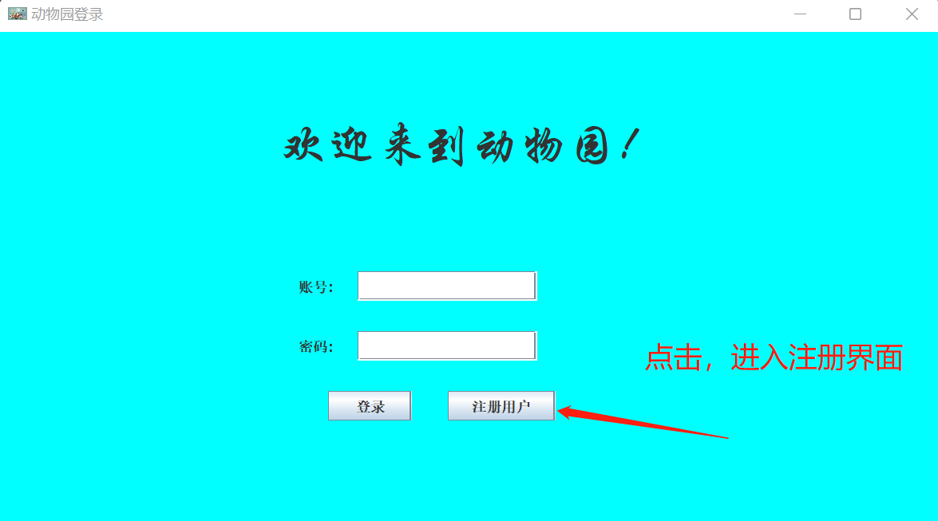

2.注册正常流程

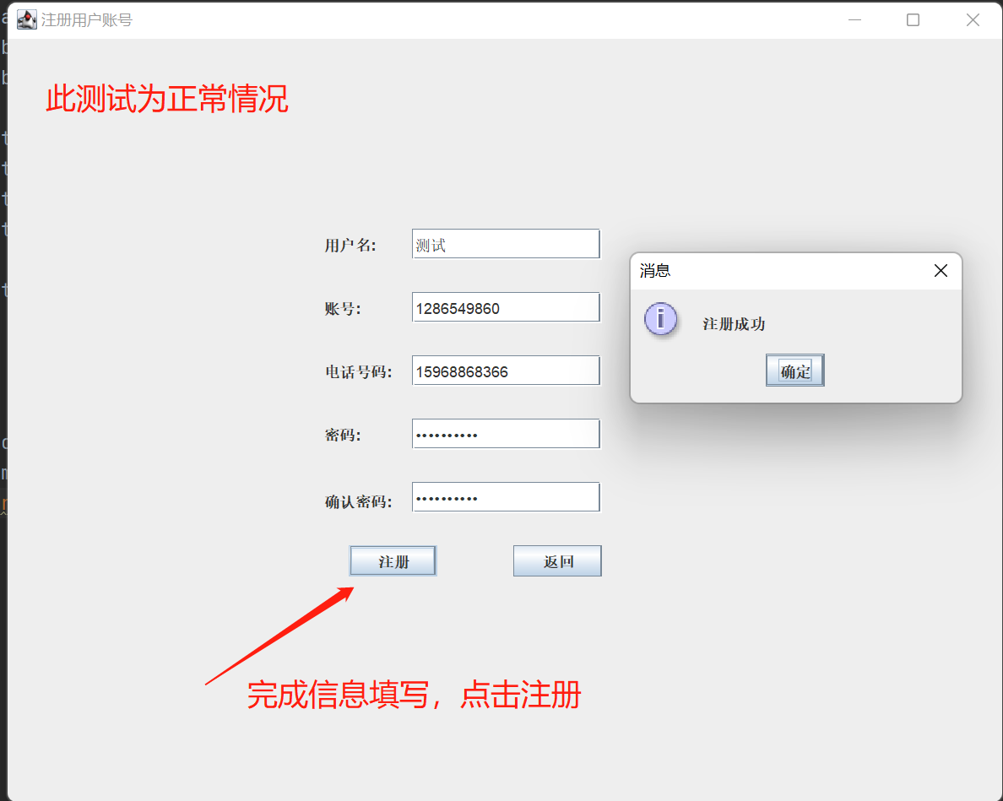

3.注册错误测试（不填写用户名）

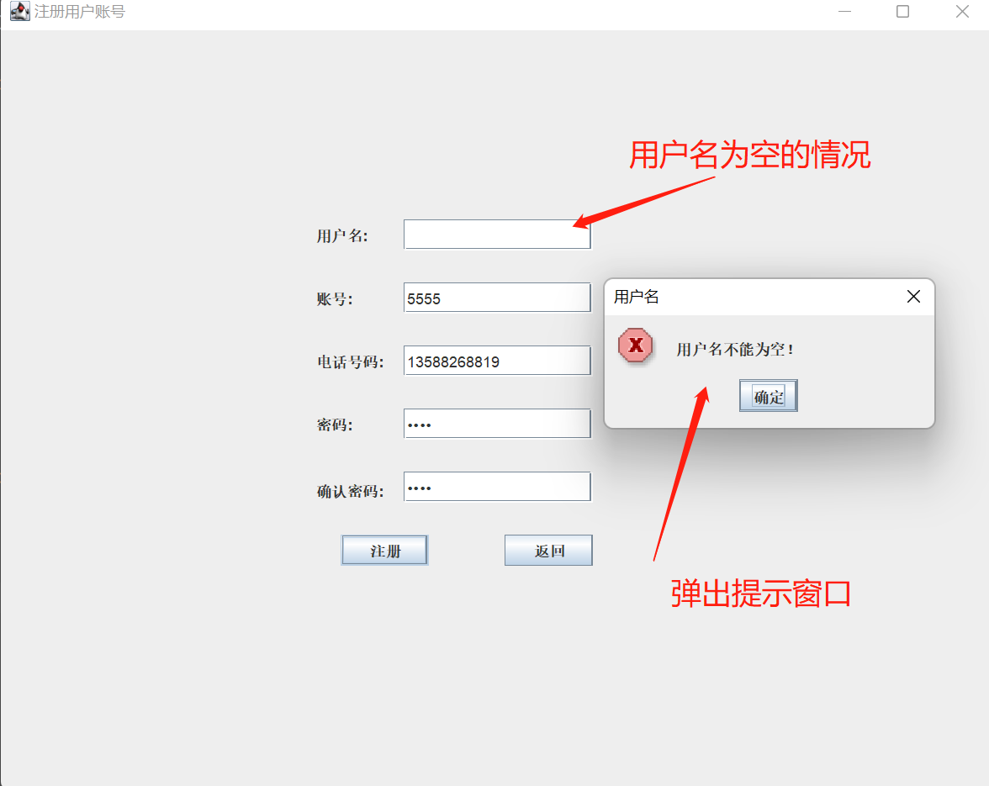

4. 注册错误测试（电话填写不符合要求）

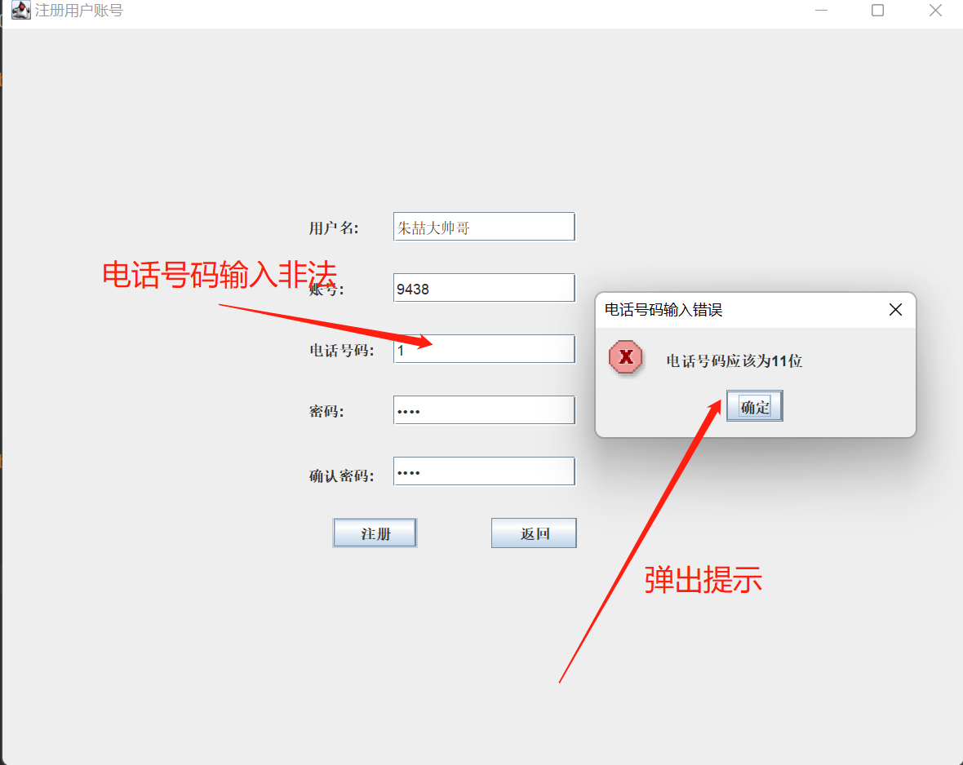

5. 注册错误测试（密码填写不符合要求）

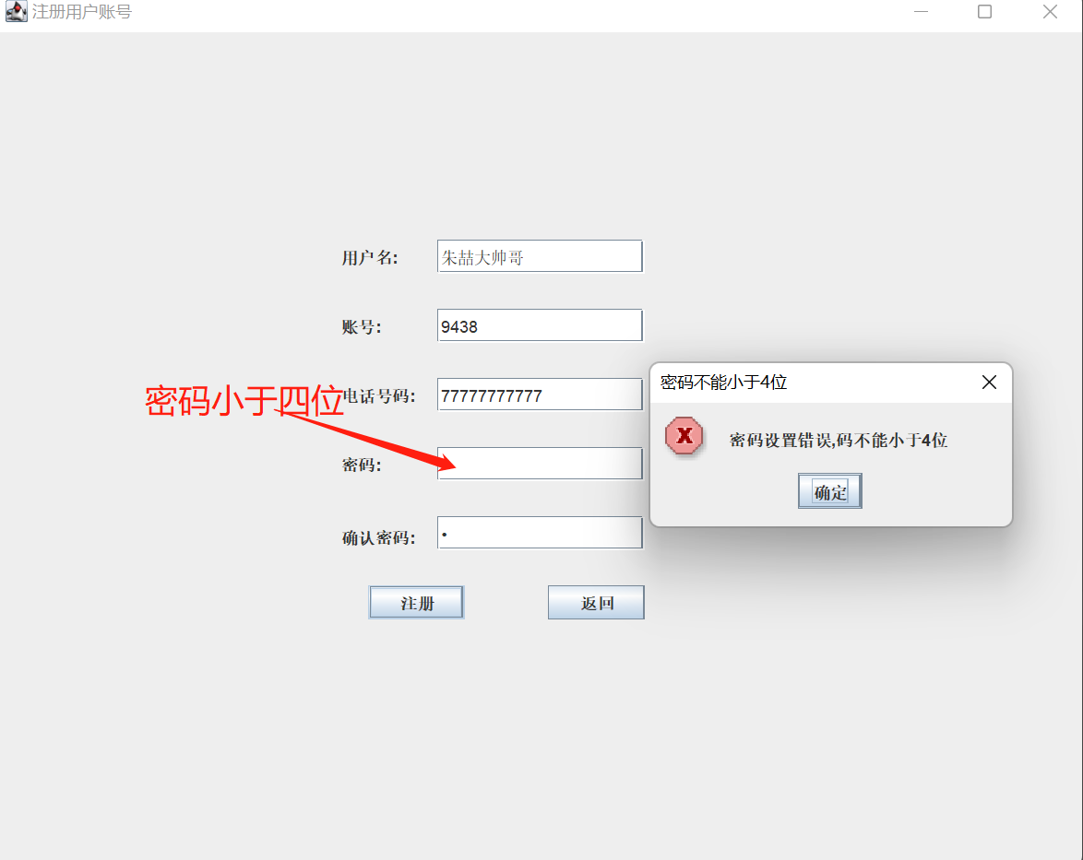

6. 注册错误测试（两次密码填写不相同）

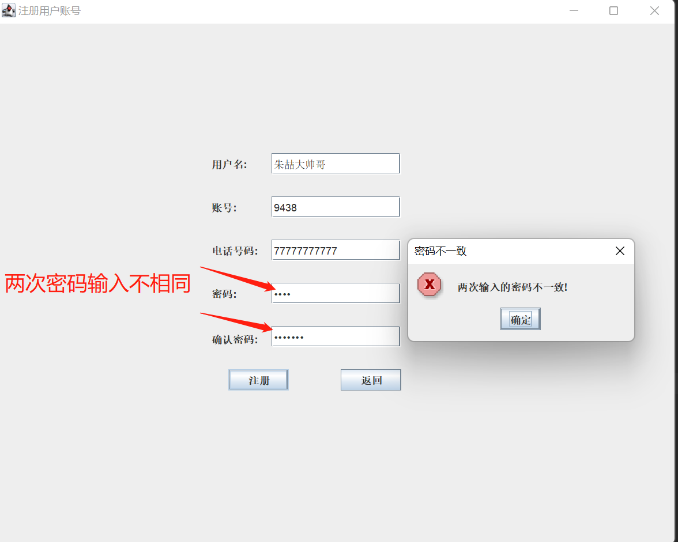

7.注册成功后，数据添加到数据表user中，用户identity默认为0（普通用户）

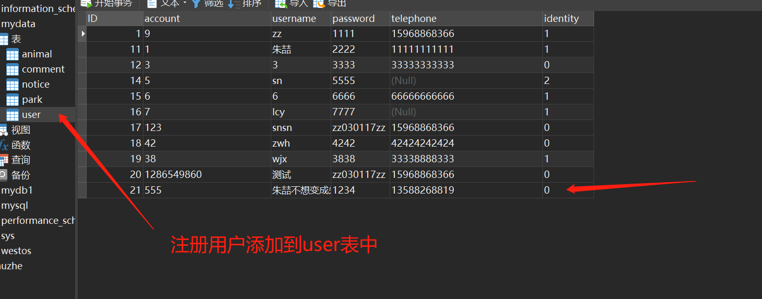

8.注册后正确登录

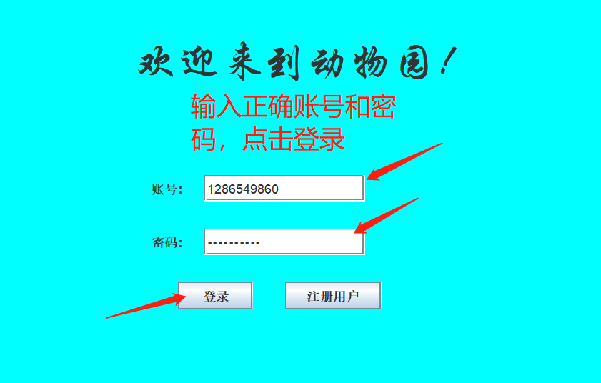

9.登陆成功，弹出提示

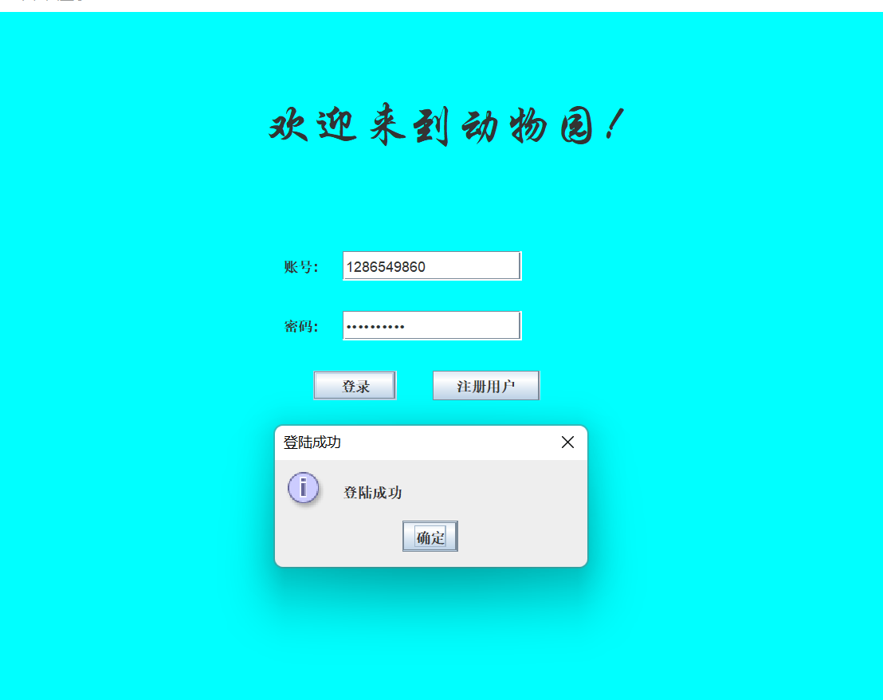

10.登录错误测试

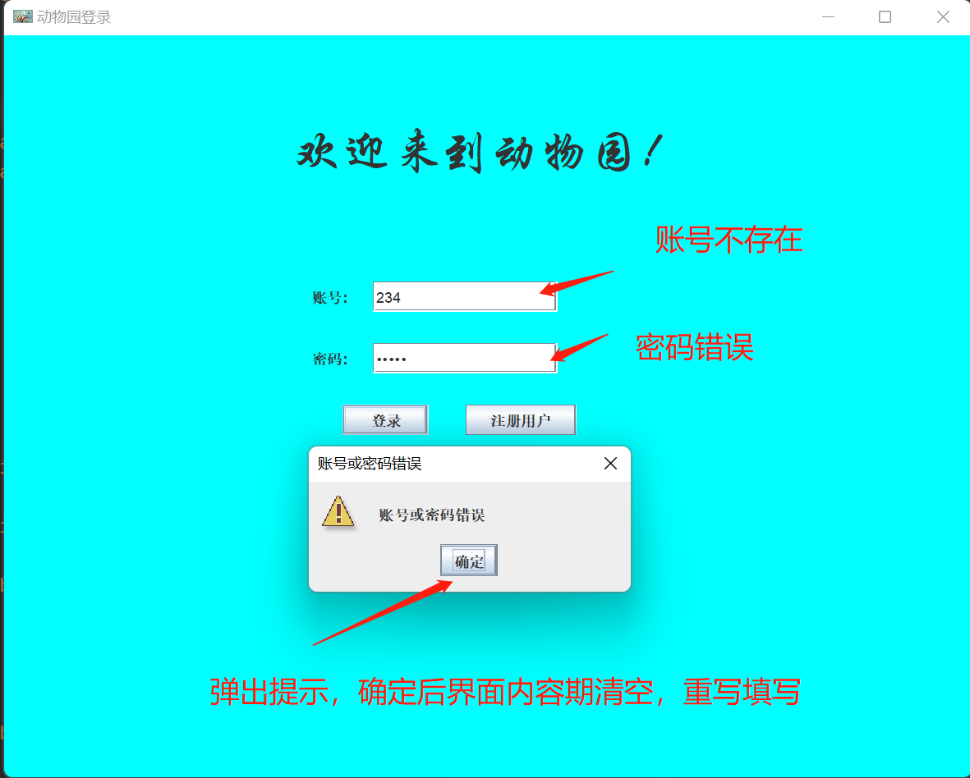

11.用户登录界面

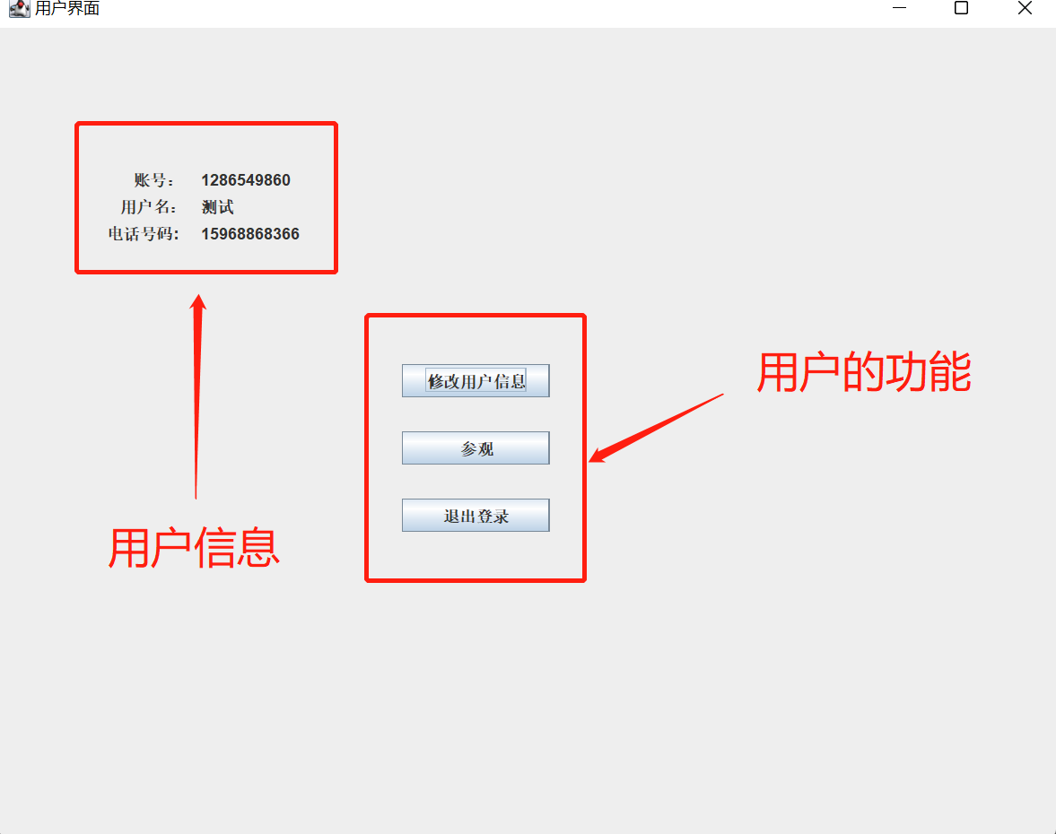

12.用户修改信息（用户名，密码修改）

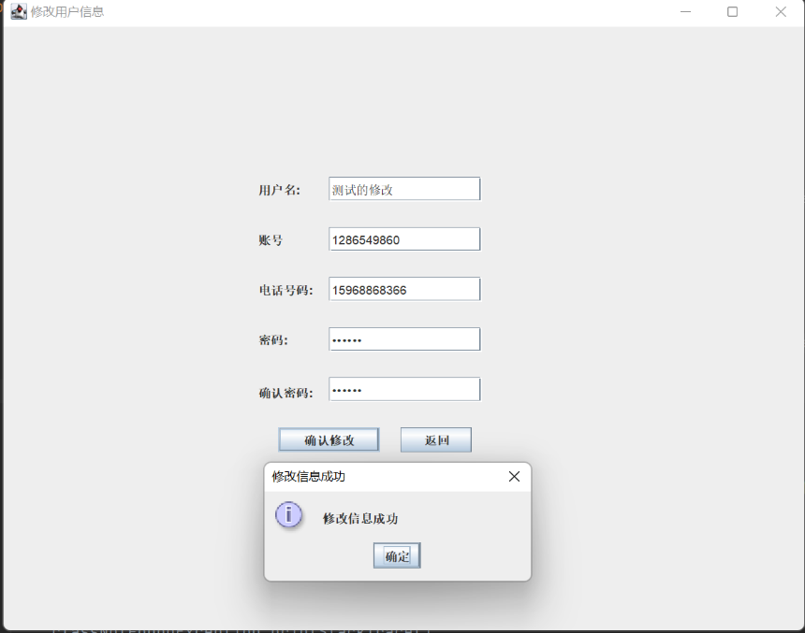



13.修改完成后回到用户界面

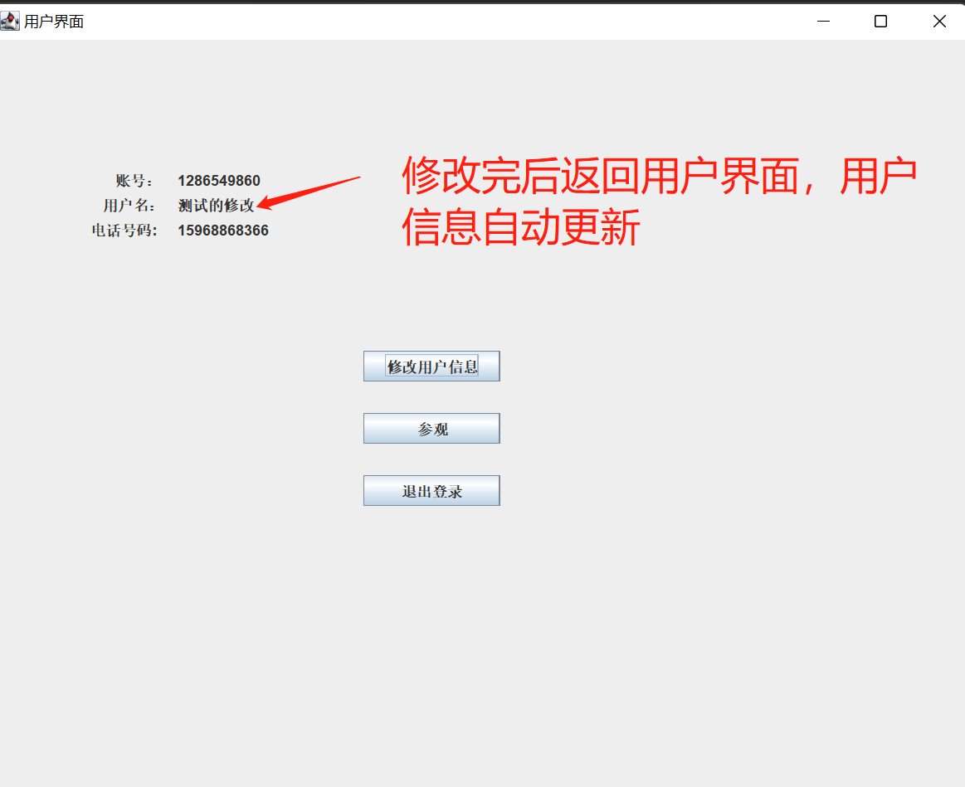

14.修改完成后数据表变化

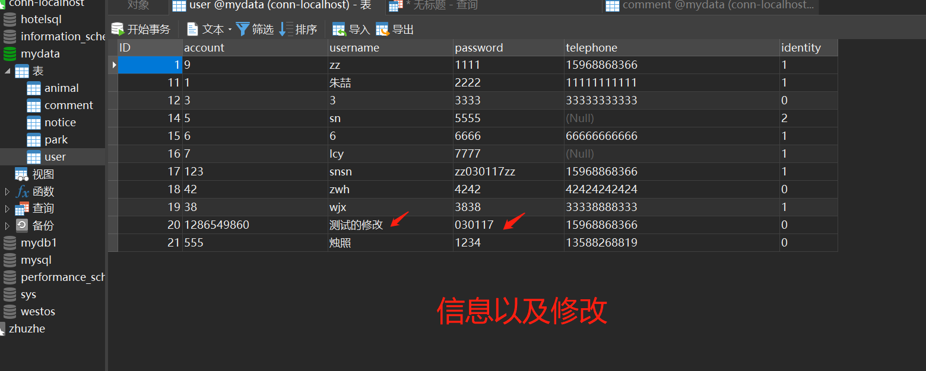

15.用户参观界面

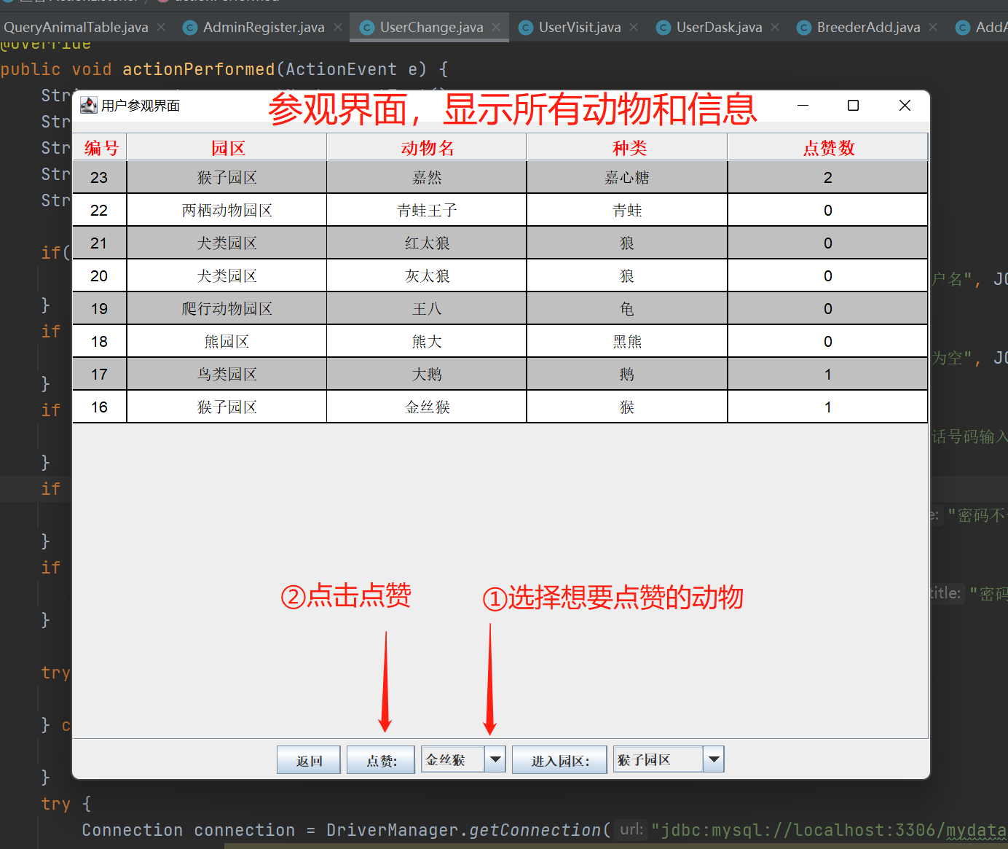

16.用户点赞功能

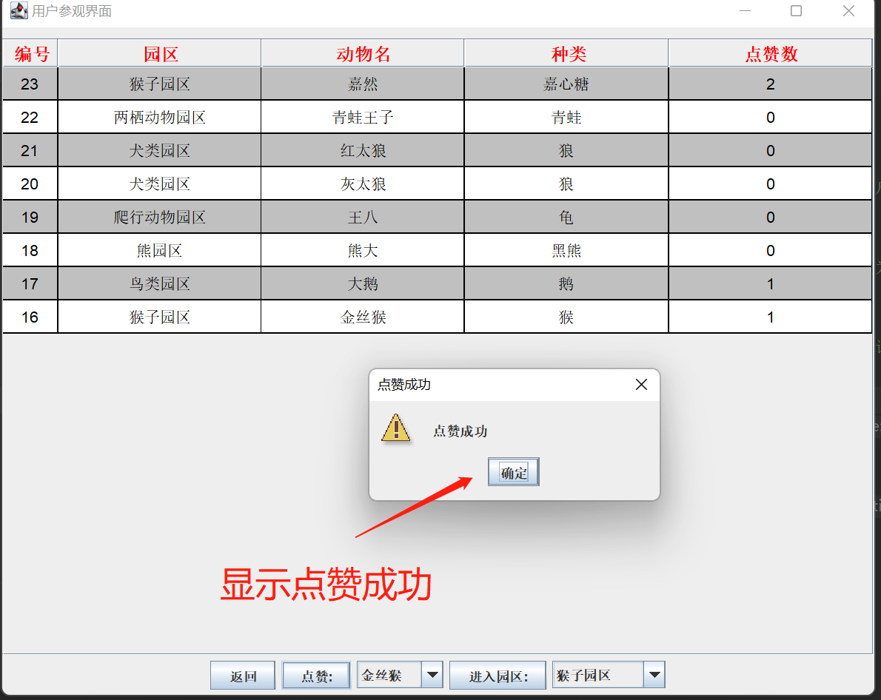

17.用户点赞后，用户参观界面信息更新

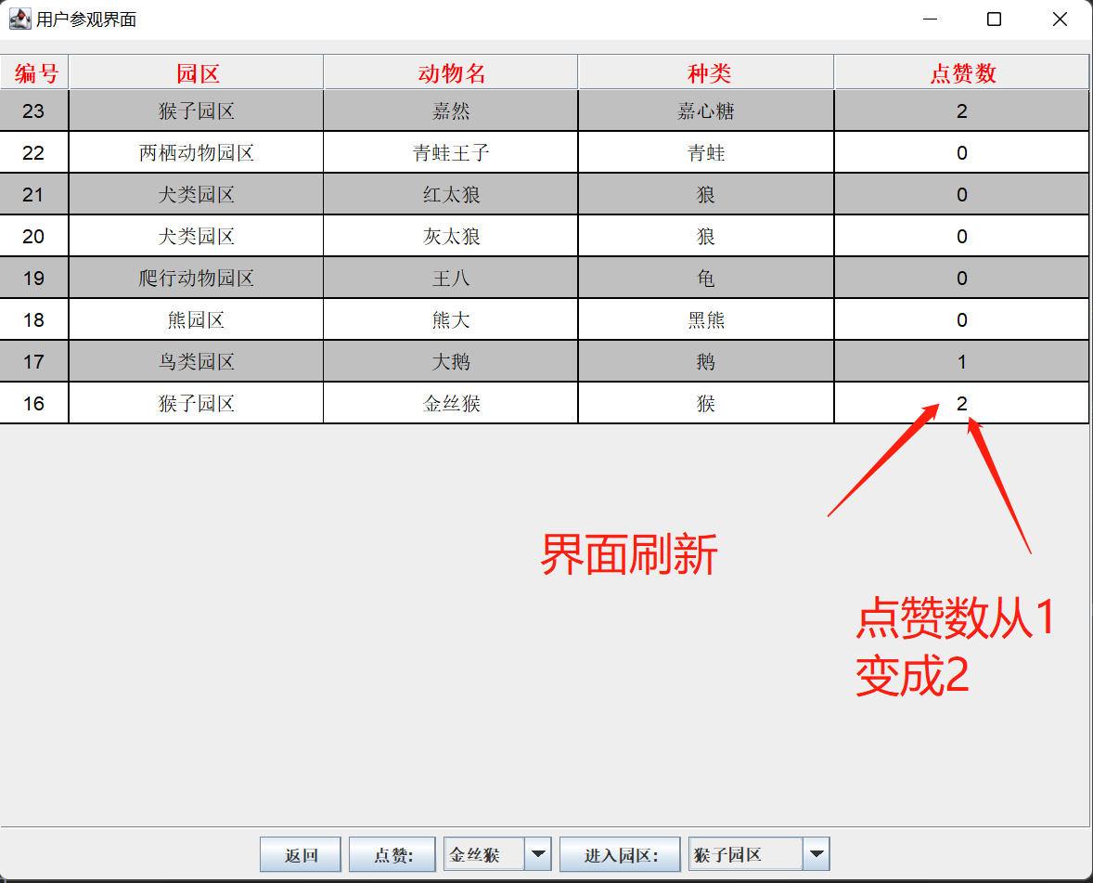

18.用户点赞后数据库更新

图形用户界面

19.用户点原则想要参观的园区，击进入园区

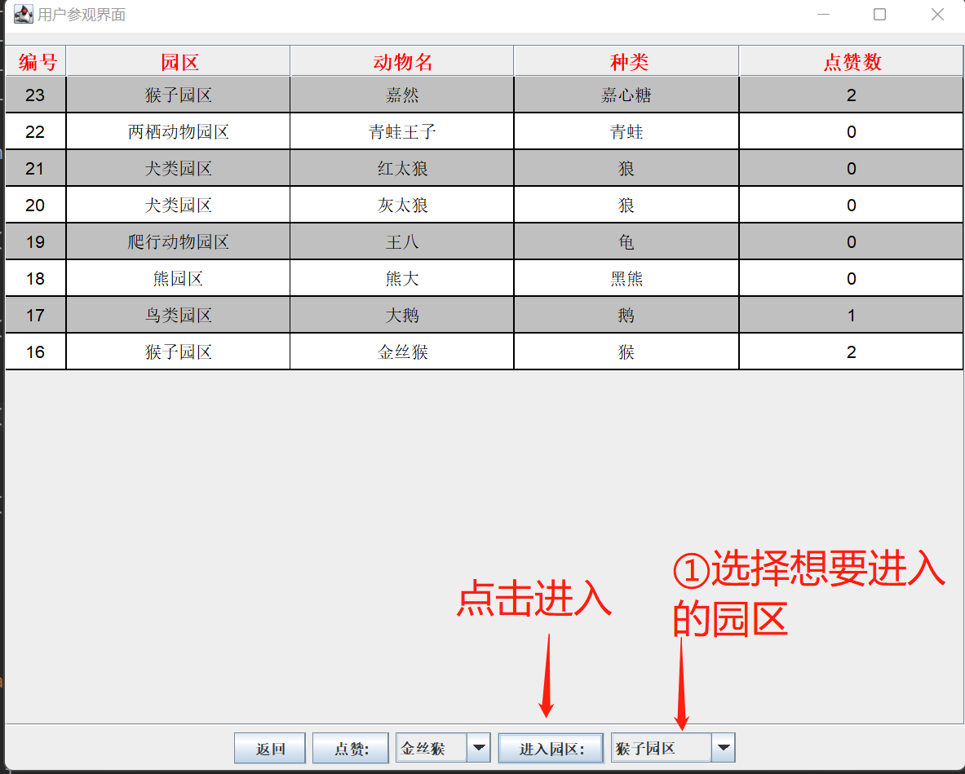

20.进入园区界面，显示园区和评论，用户可以发表评论

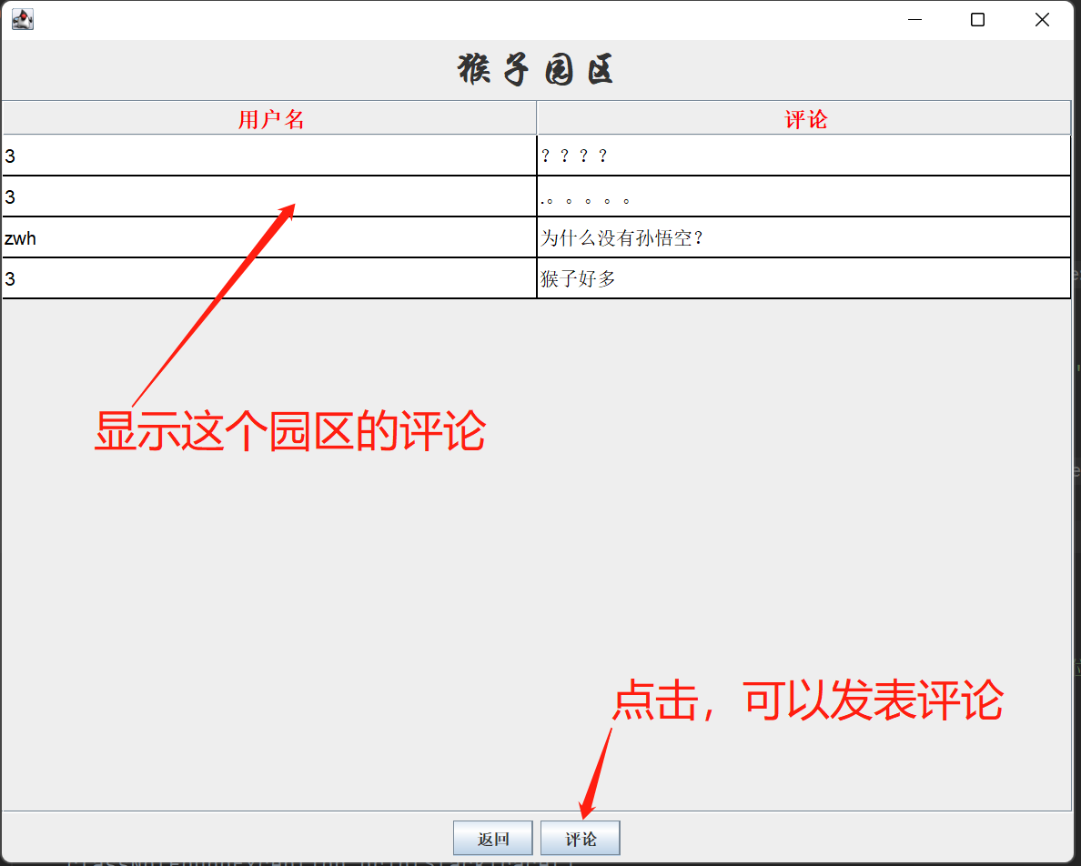

21.点击评论，弹出评论输入框，输入评论，点击发布评论

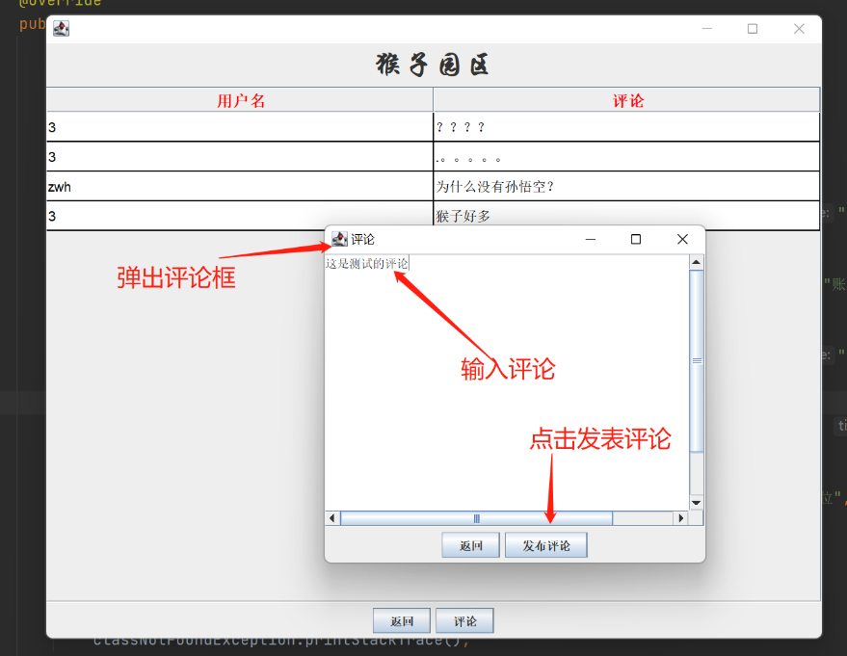

22.评论发布参观

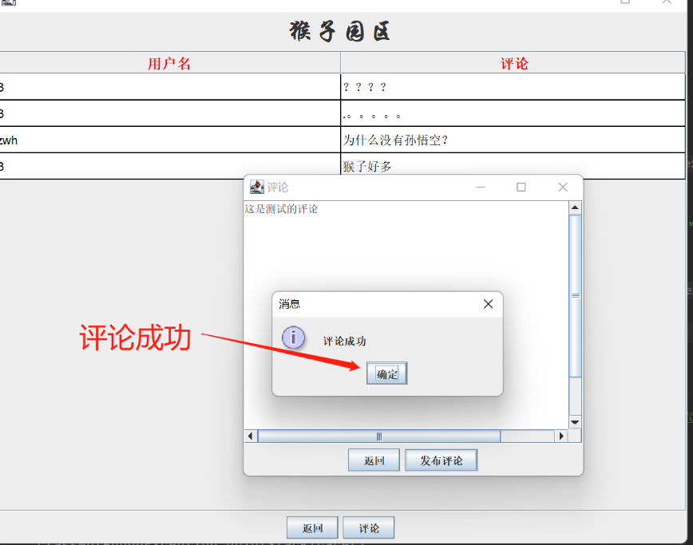

23.刷新界面，评论添加到评论区中

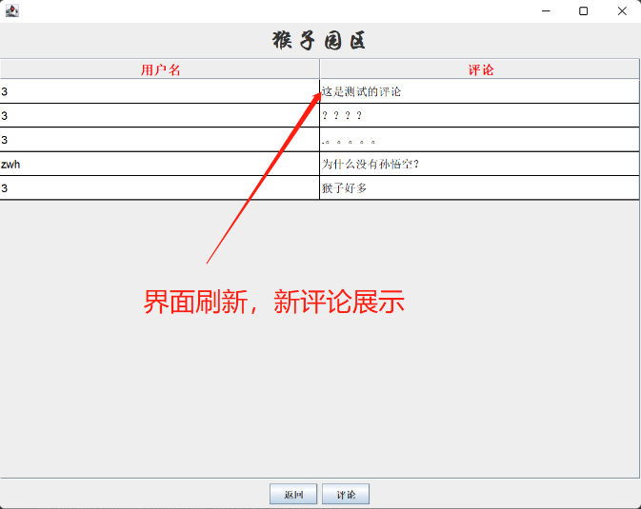

24.院长登录参观，进入院长界面

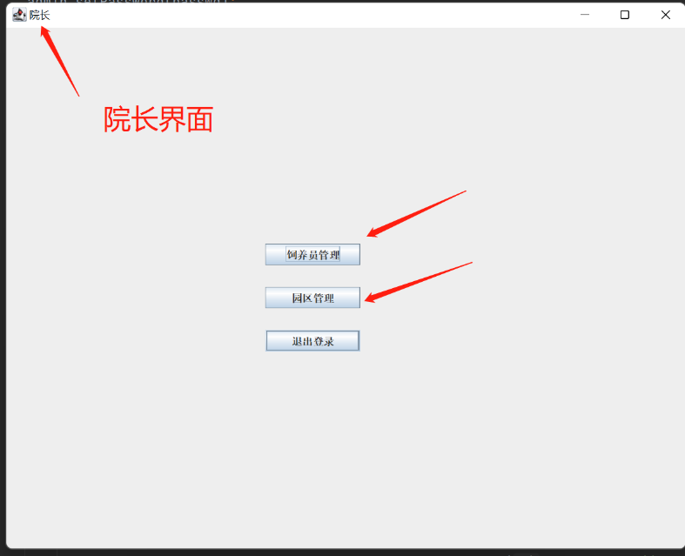

25.进入饲养员管理界面

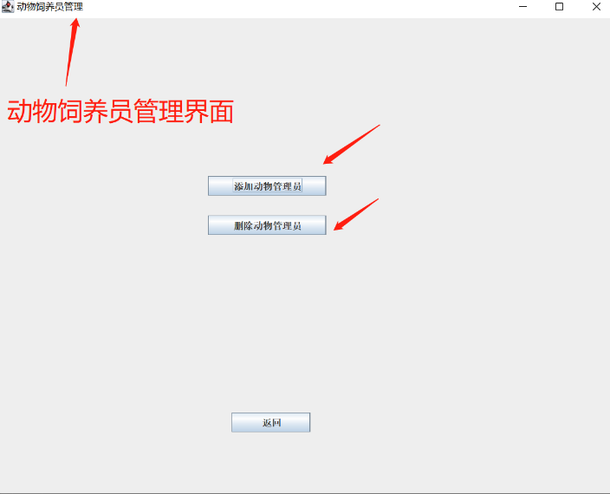

26.进入添加饲养员界面，添加饲养员（从普通用户中挑选）

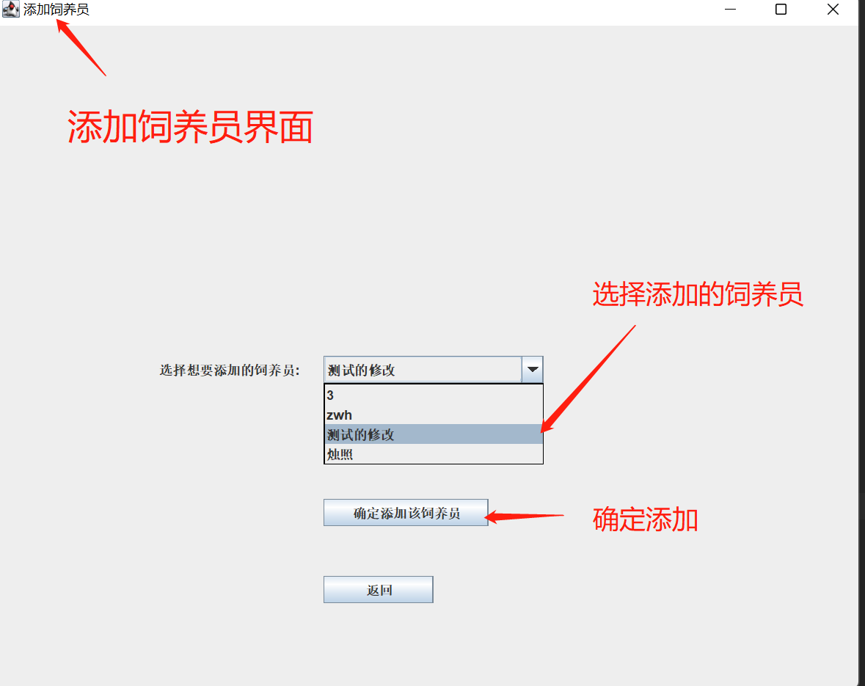

27.点击确定添加该饲养员，弹出窗口提示添加参观

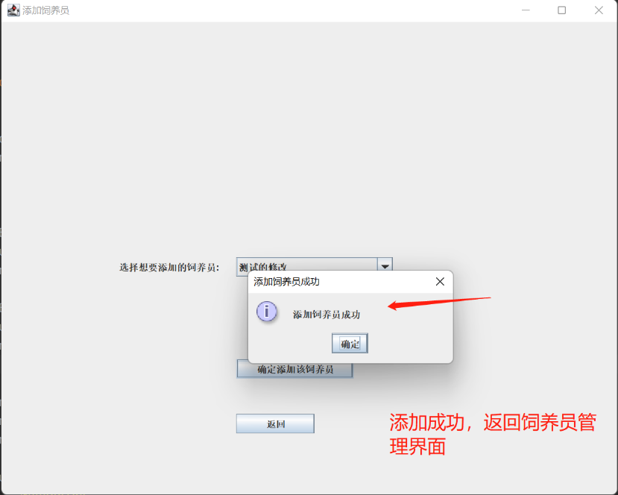

28.user表内，添加到饲养员identity修改为1（饲养员）

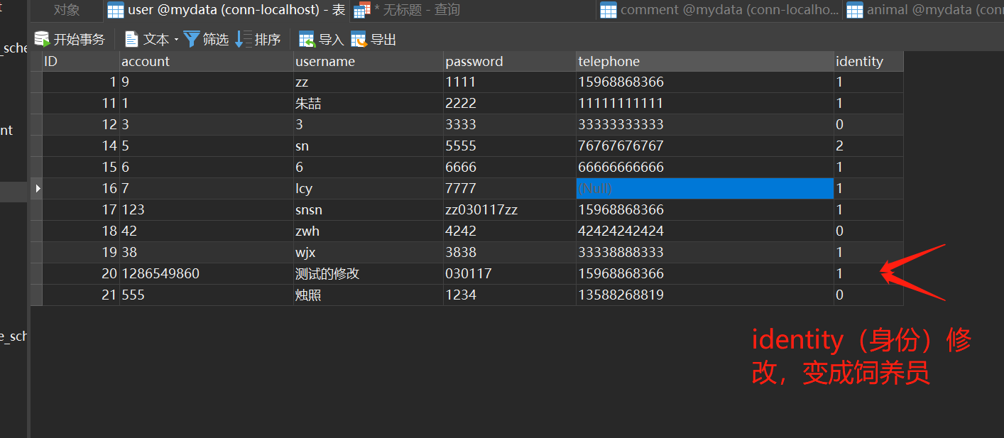

29.删除饲养员同理

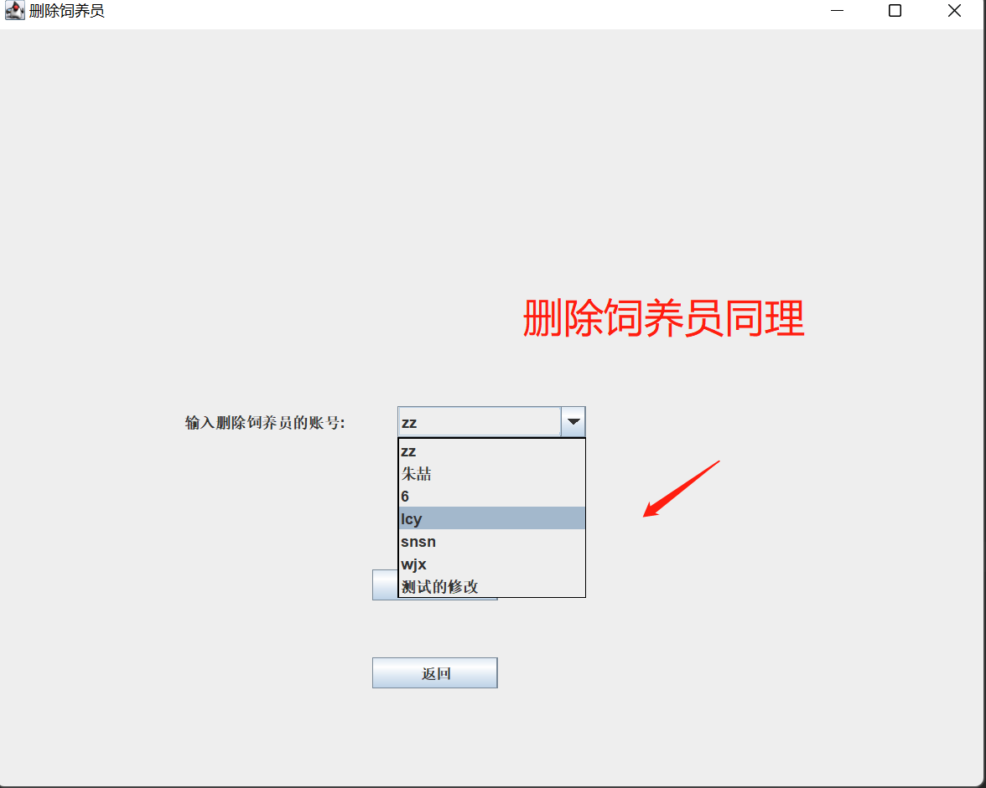

30.添加园区界面，填入添加的园区的信息，点击添加，弹出窗口，添加成功

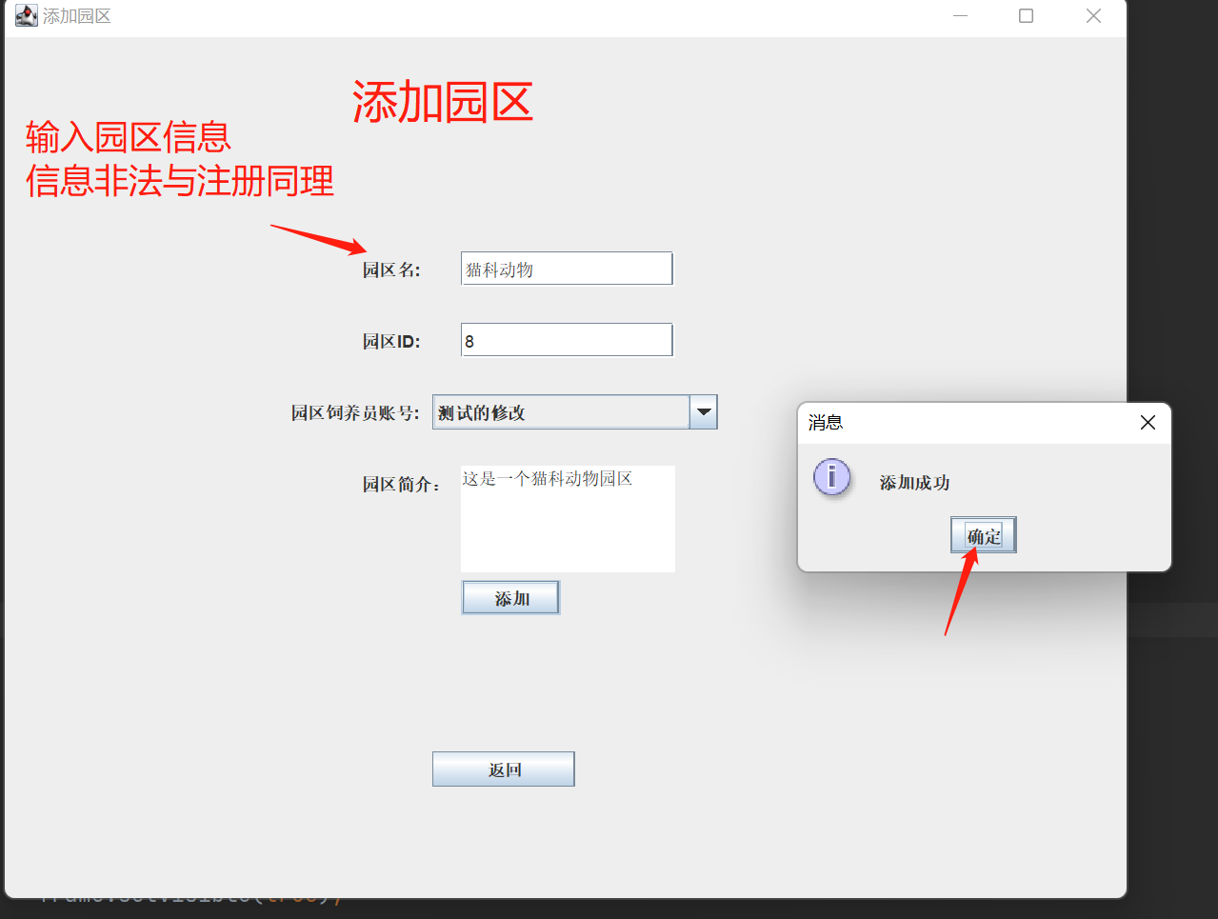

31.park数据表添加新园区

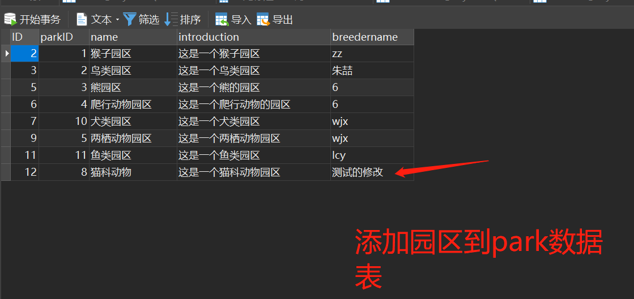

32.删除园区同理

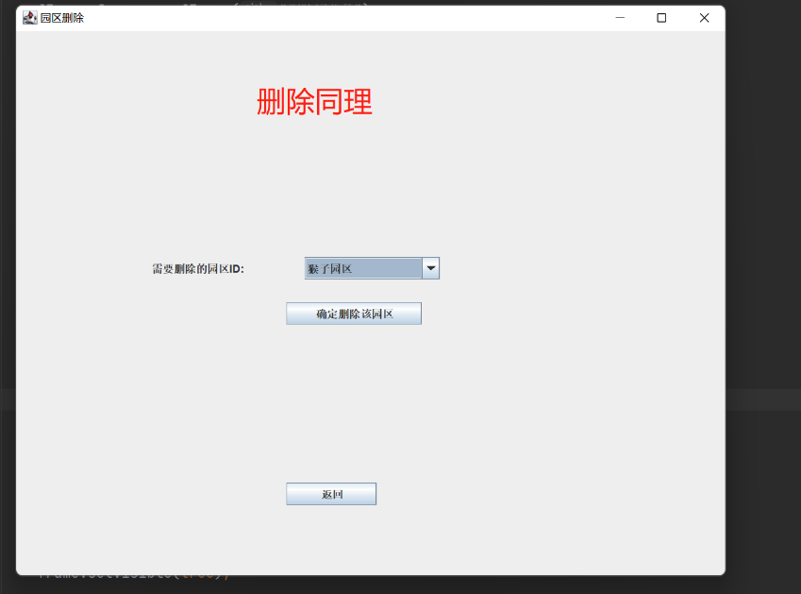

33.动物饲养员界面，点击添加动物

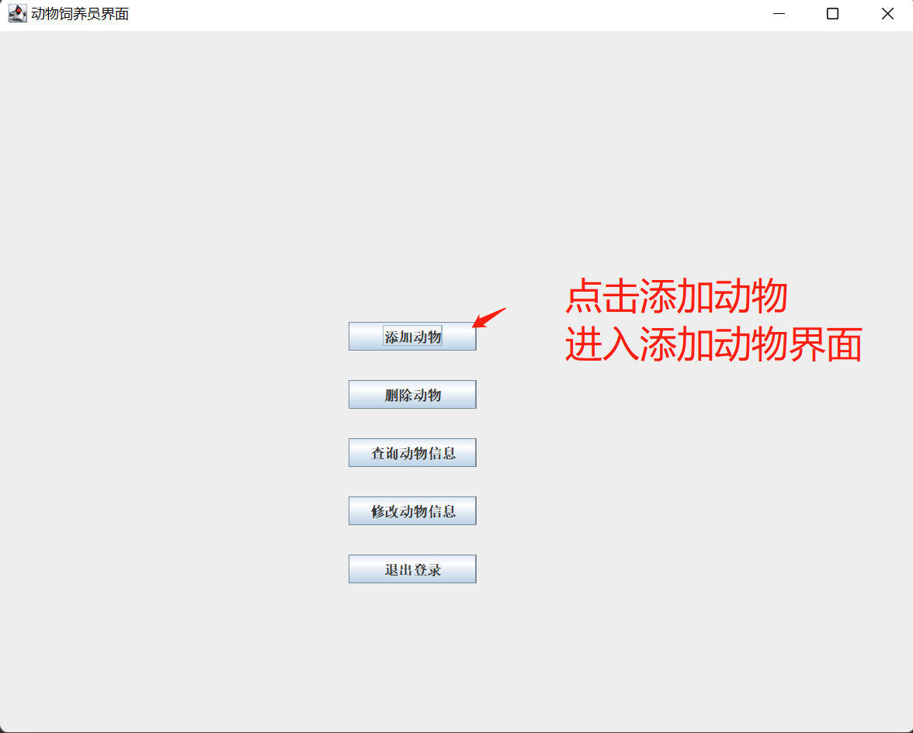

34.填写添加的动物信息，点击添加，弹出提示

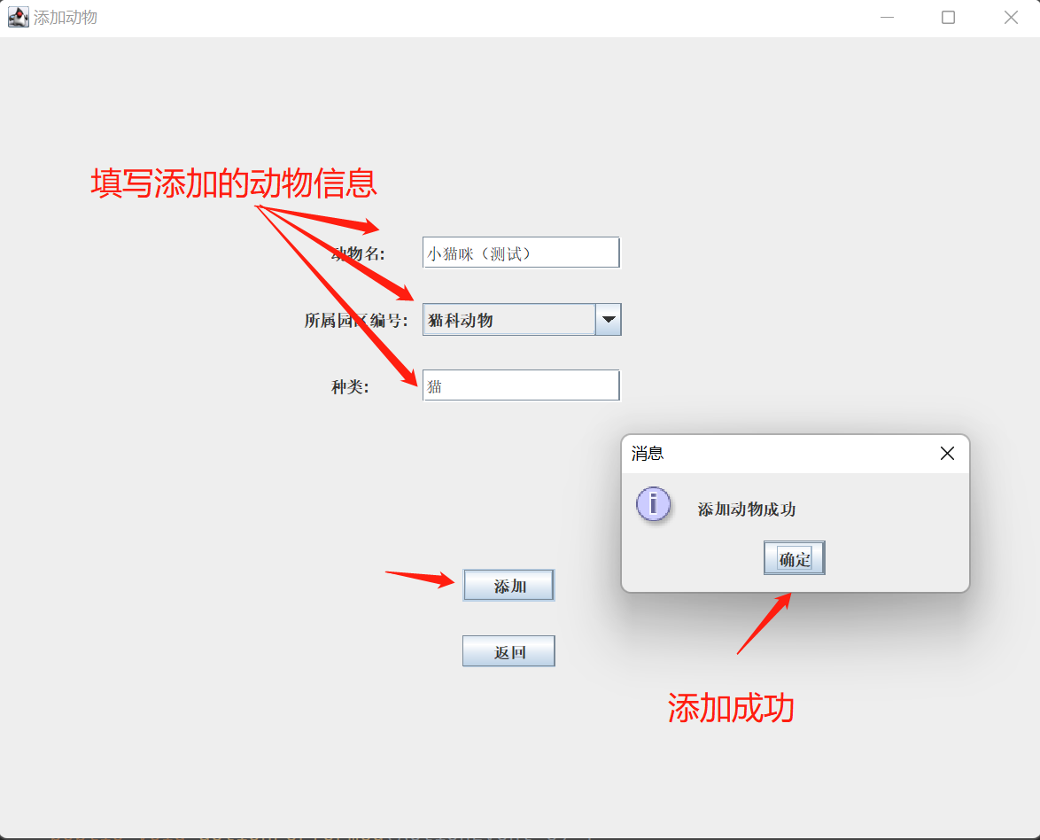

35.animal数据表中添加新动物

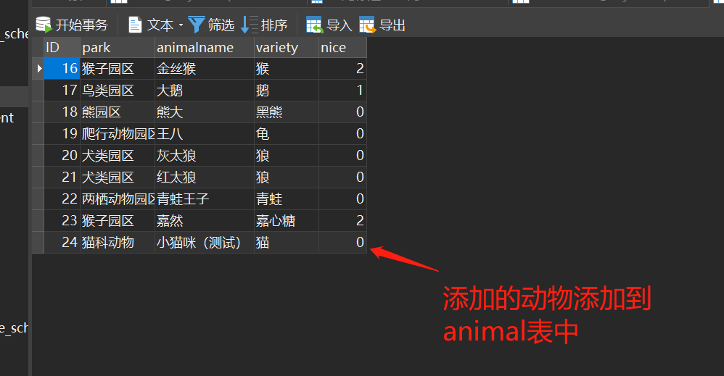

36.删除动物

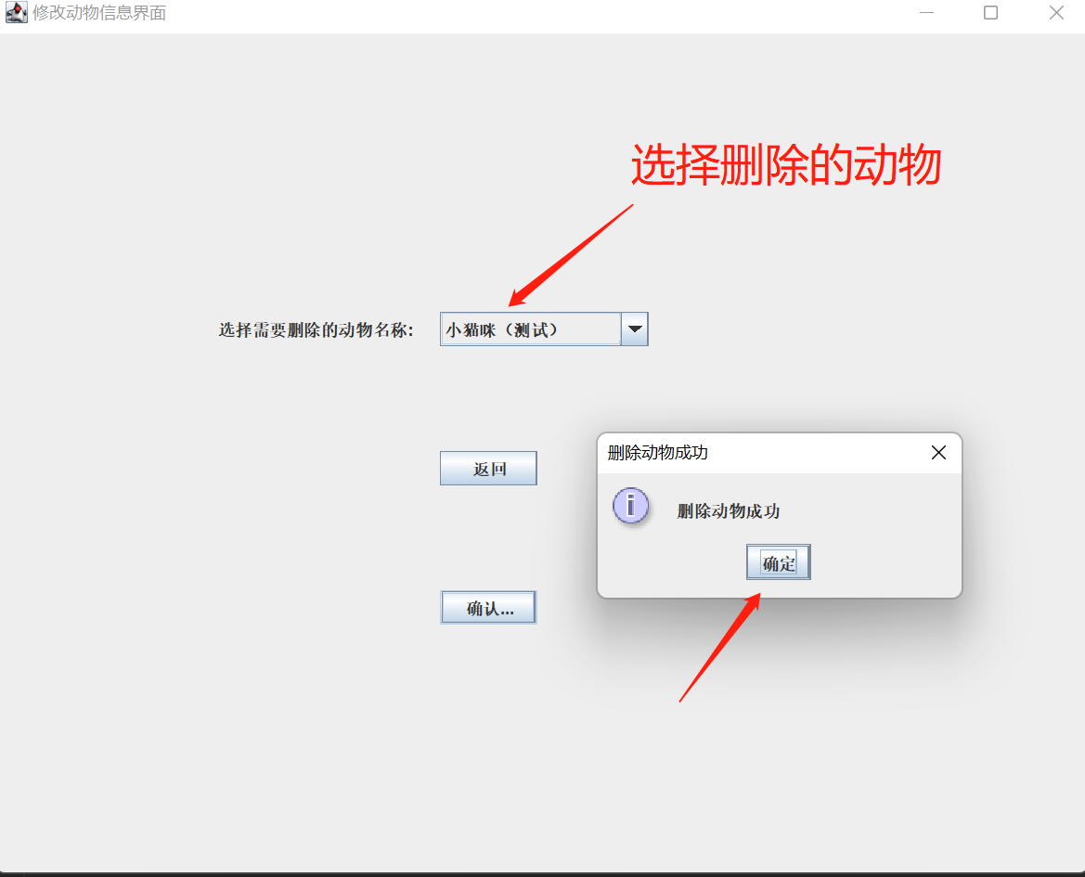

37.animal数据表内动物被删除

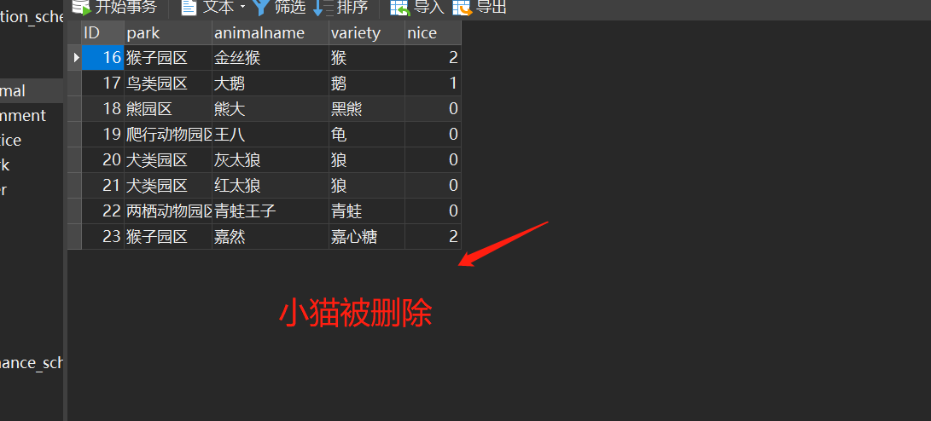

38.饲养员动物查询界面

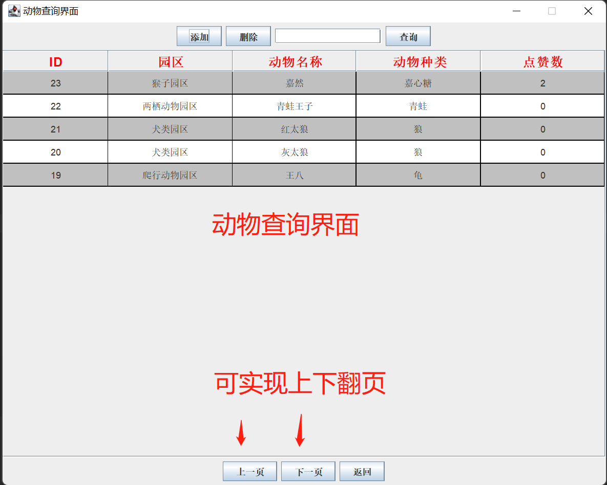

39.翻页功能展示

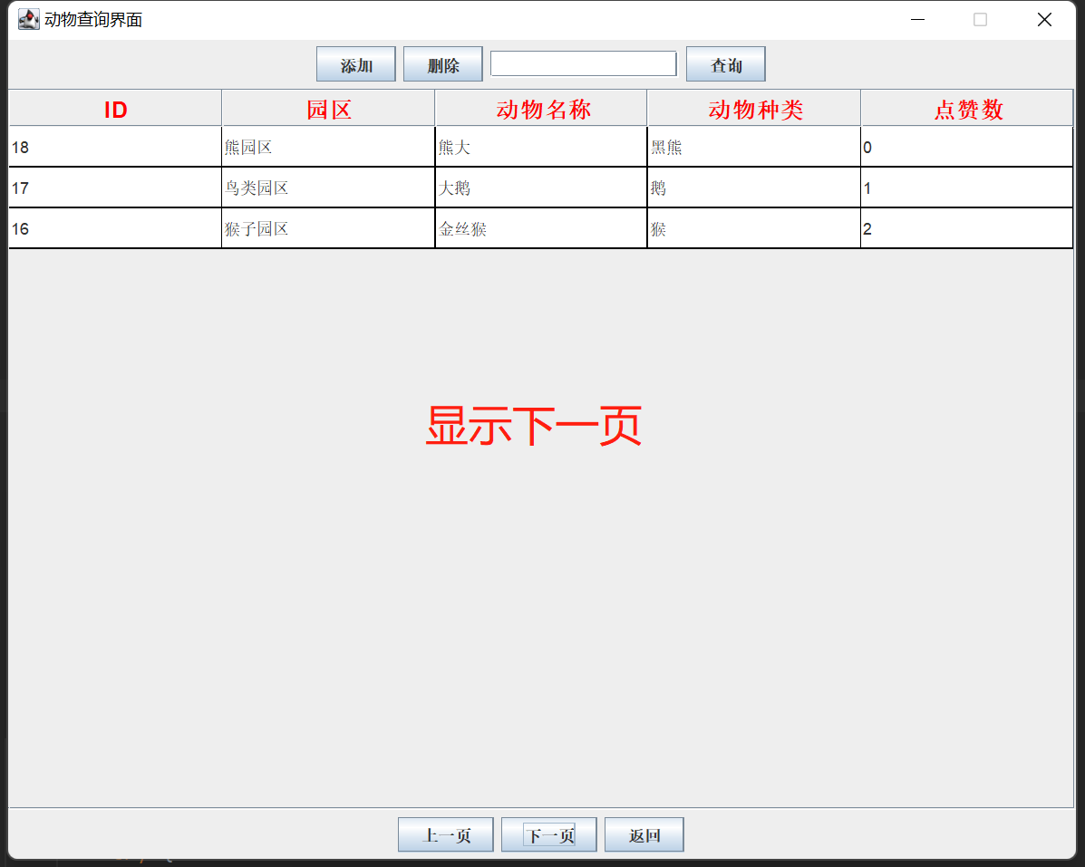

40.删除动物界面，功能和院长的删除饲养员类似

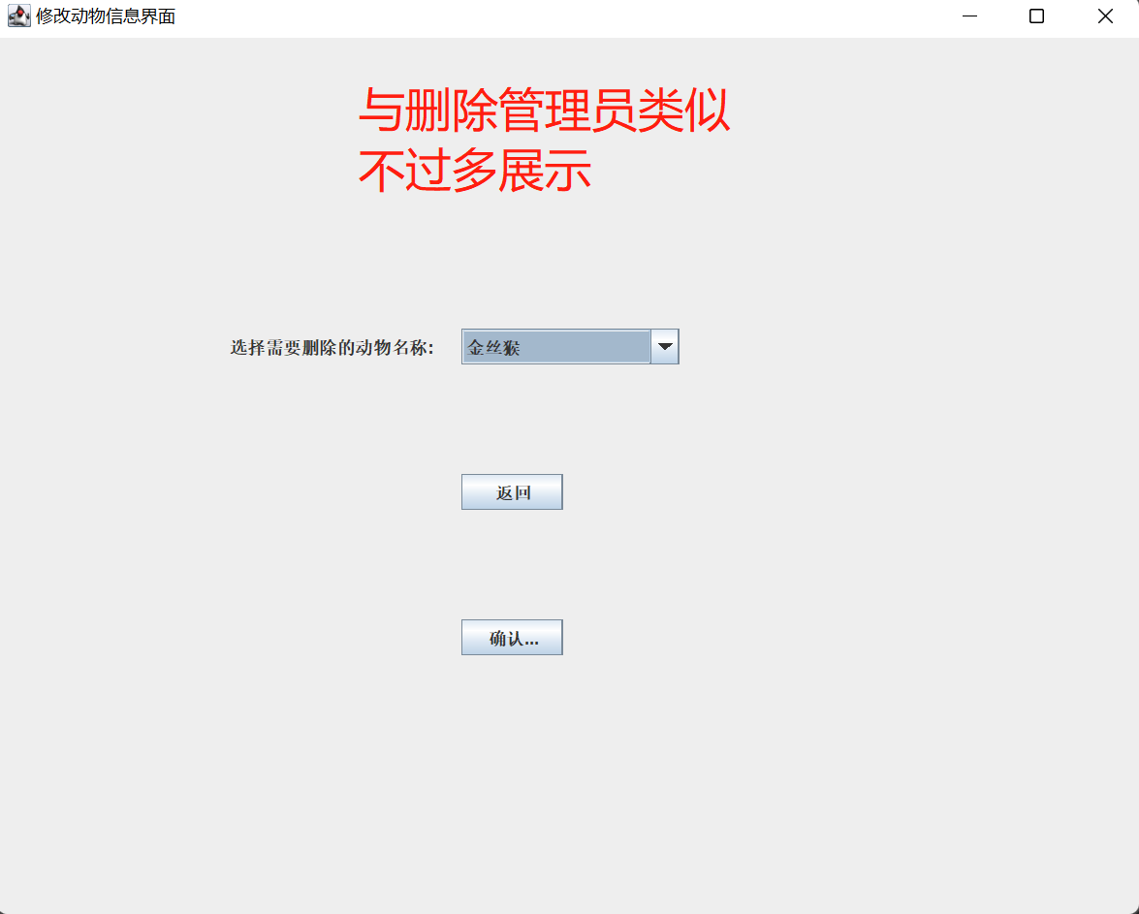

41.修改动物信息界面

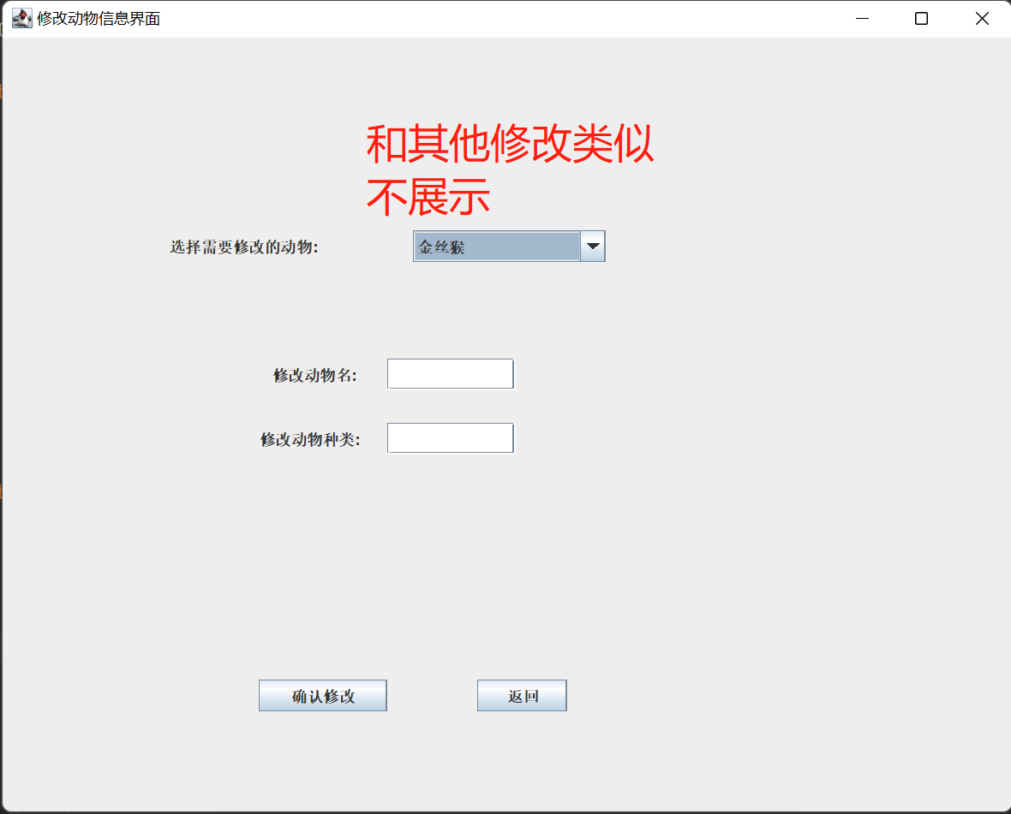

三．数据库

1.[animal.sql](SQL文件/animal.sql)

2.[comment.sql](SQL文件/comment.sql)

3.[park.sql](SQL文件/park.sql)

4.[user.sql](SQL文件/user.sql)